

**滨江中三班**

**2024/9/3**天气：晴

”

入园情况：今天来了23位小朋友。**于朗** 病假。

情绪管理：**印梦瑶、沈懿心、赵嘉玥、谢嘉赟、张轩齐、杨皓宇、樊予诺、朱瑾瑜、陶子沐、朱子贝、李舒奇、朱梓宸、李芊烨、苏言哲、刘子文、于朗、李艺可、丁依沐、朱瑾瑜、赵中熠、李艺可、黄沐尔、陈硕、张昱安**等小朋友能够开开心心入园！**杨皓宇、刘子文、黄沐尔、陈硕、赵嘉玥、丁依沐、于朗、张昱安**等小朋友都能开开心心来幼儿园，并能主动和老师、同伴打招呼。

**mmexport1590938236088mmexport1590938236088**

**02生活活动**

**用餐情况**

晨点：酸牛奶、山芋。

午餐：燕麦饭、糖醋排骨、空心菜、冬瓜海带虾米汤。

水果：香蕉、柚子

点心：青菜肉丝粥

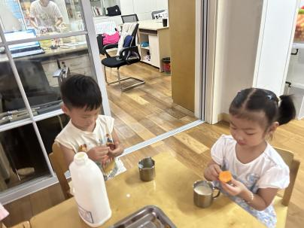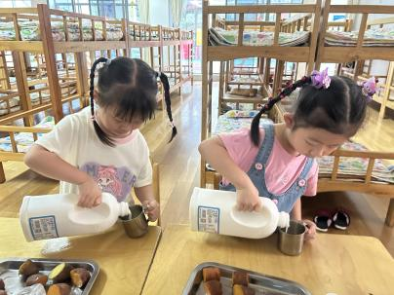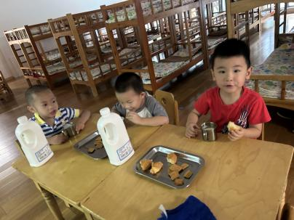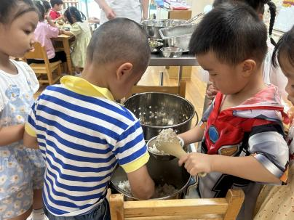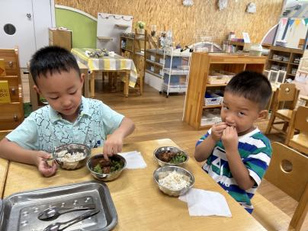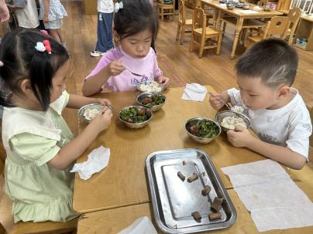

**午餐情况**

今天是第一次盛饭，小朋友都愿意尝试自己按照自己的饭量盛饭。 **印梦瑶、沈懿心、赵嘉玥、谢嘉赟、张轩齐、杨皓宇、樊予诺、朱瑾瑜、陶子沐、朱子贝、李舒奇、朱梓宸、李芊烨、苏言哲、刘子文、于朗、李艺可、丁依沐、朱瑾瑜、赵中熠、李艺可、黄沐尔、陈硕、张昱安** 今天每位孩子进餐都能又快又好的进餐，同时也能保持桌面干净。

**（**注：○做到了，△再加油**）**

**午睡情况**

所有小朋友都能够在13:00前自主入睡，如**杨皓宇、刘子文、黄沐尔、陈硕、赵中熠、于朗、张轩齐、丁依沐、朱子贝、李艺可、晁乐怡、张昱安**等。

**自理能力**

**杨皓宇、刘子文、陶子沐、黄沐尔、陈硕、赵嘉玥、张轩齐、丁依沐、于朗、朱子贝、李艺可、晁乐怡、樊予诺、张昱安**能根据冷热穿脱衣物，并将衣服正确地用衣架挂起来，并能够与小朋友互相帮助脱衣服。

**03集体活动**

**活动名称:**体育：学做新操

**活动简介：**早操是一种节奏性比较强的体育锻炼活动，做早操是小朋友每天必须要做的一项运动，做早操不仅能锻炼身体，还能促进身体的协调性发展的一项活动。中班上学期的徒手操共有七节，从上肢的伸展运动开始，逐步使孩子身体的每个部位得到锻炼。本节课主要是早操中的上肢运动的教学，包括了伸展运动、转体运动以及体侧运动，要求小朋友能正确掌握动作的要领。

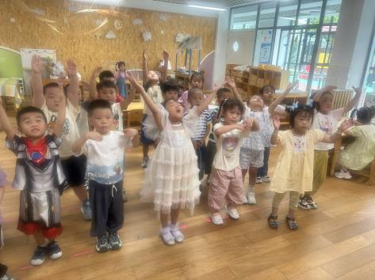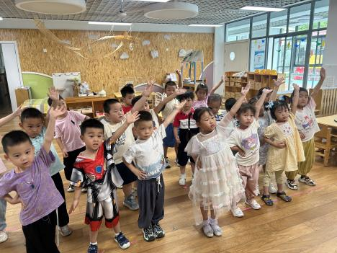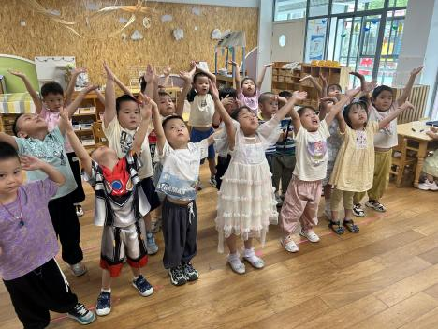

**04户外活动**

今天小朋友选择玩滑滑梯，在这过程中他们能主动擦汗喝水休息。

